**易学E-Learning**

**质量管理子计划**



项目名称： 易学 e-learning师生辅助APP

项目组别： G17组

小组成员： 田淼,黄永智,韩易贤,潘阅,时蒙恩,郑骥

指导教师： 杨枨老师，苏奎老师

二〇二三年四月三日

**版本记录**

|  |  |  |  |  |
| --- | --- | --- | --- | --- |
| 编号 | 修订日期 | 版本/状态 | 修订人 | 备注 |
| 01 | 2023.3.7 | 0.1.0 | 潘阅 | 初稿 |
| 02 | 2023.4.3 | 1.0.0 | 潘阅 | 子计划统一修改 |
| 03 |  |  |  |  |
|  |  |  |  |  |

目录

1引言 4

1.1标识 4

1.2系统概述 4

1.3文档概述 4

2.质量管理计划 5

2.1项目组织 5

2.2职责 5

2.3 质量目标 6

2.4 质量策略 7

2.5 质量保证活动 7

2.6 质量控制活动 8

2.7 质量保证的报告途径 8

2.8 记录的收集、维护和保存 9

# 1引言

## 1.1标识

标题：《质量管理子计划》

当前版本号：1.0.0

说明：本文档支持Office、WPS等word文档阅读软件。

## 1.2系统概述

1. 项目名称：易学 e-learning师生辅助APP

2. 项目用途：

为在校学生提供个性化课程推荐，集课程与社区功能为一体的应用程序。系统通过导入学生课表，根据学生年级、专业、筛选详情等功能，通过自身算法为学生推荐合适课程。除此之外，系统支持查看各个课程的详情，允许用户为所修课程打分与评价，为后续想要上此课程的用户提供合适的建议与参考。以适合学生为基点,有针对性的为学生推荐选修课程,并且设置学生对已上课程的评价和推荐度以此帮助其他同学们精准找到更适合自己的课程和老师，获得更好的成绩,提高学校教学质量。

社区功能初步参考点为论坛方式，允许用户对课程进行讨论，具备论坛的点赞、发帖、评论、转发、收藏等各类功能，提高小程序用户活跃程度与用户粘性。

3. 任务提出者：杨枨老师

4. 项目开发者：潘阅、田淼、韩易贤、时蒙恩、郑骥、黄永智

5. 用户：广大学生、教师群体

6. 课程名称：《软件需求分析原理与实践》

7. 承办小组：SRA2023-G17小组

8. 项目里程碑：

2023年02月28日 项目启动

9. 具体文档：项目的提出和介绍；软件项目计划；软件可行性分析报告；软件需求分析报告；软件总体设计报告；软件详细设计报告；软件测试报告；项目总结报告。

## 1.3文档概述

本质量管理子计划对本次项目中的各项质量指标进行把控和管理。同时对可能出现的问题做好分析、研究和探讨。本文档的使用除了项目开发团队的内部使用外，还需提交用户和客户组织负责人审查批准。

本文档的使用应遵守国家先关法律法规，未经允许不得对外公开，需要有一定的保密性和私密性。

# 2.质量管理计划

## 2.1项目组织

### 2.1.1 组织机构

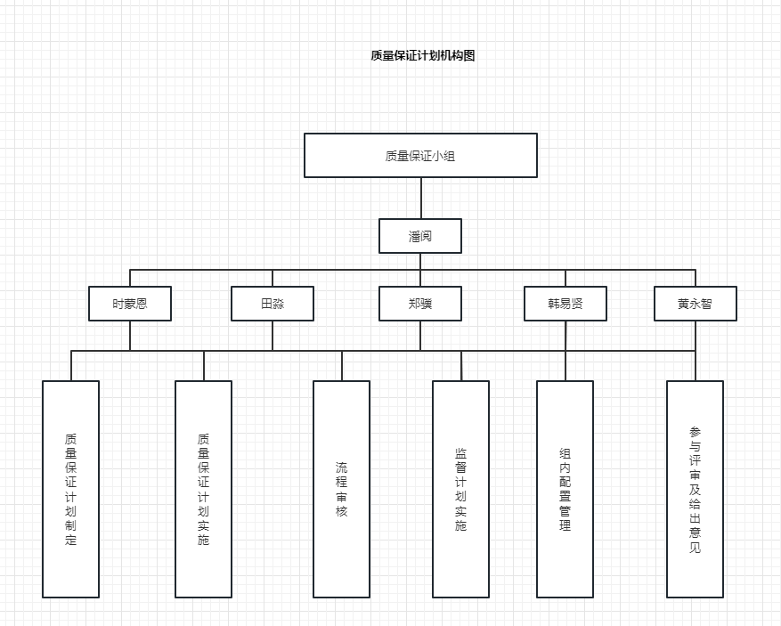

质量保证计划机构图

在项目实施期间成立项目质量保证组织，该组织由质量保证人员和项目经理等组成。项目经理负责质量监督工作及项目进展过程中各环节的质量把关，开发经理负责质量控制的工作，质量保证人员负责质量保证的工作。

## 2.2职责

### 2.2.1高层管理

高层管理是公司负责质量的高级管理，其质量职责如下：

1. 受理项目内不能解决的不符合问题，必要时与项目经理协调。
2. 负责听取质量保证组的工作报告，评审质量保证活动和结果。
3. 参加有关质量保证过程改进的评审。

### 2.2.2项目的质量保证人员

质量保证人员的质量职责如下：

1. 负责项目实施过程中对项目实施情况进行监督，包括对项目实施过程和工作产品进行监督检查。
2. 实施项目组成员的质量保证培训。
3. 制定质量保证计划。
4. 按计划实施审计活动，依照质量保证计划执行评审/审计，并记录执行中发现的不符合项。
5. 对不符合问题提交不符合项报告，跟踪并验证纠正措施的执行情况。
6. 对项目内不能解决的不符合项问超；向高层管理提交报告。
7. 向项目经理报告项目质量工作状况和质量度量结果。
8. 定期向项目组报告质量活动的结果。
9. 制定质量保证的过程改进计划，记录过程数据。

|  |  |  |
| --- | --- | --- |
| **任务** | **负责人** | **审核标准** |
| **配置管理工具及统一开发环境** | 韩易贤 | 组内评审会议及课堂评审 |
| **GANTT-WBS** | 田淼 | 组内评审会议及课堂评审 |
| **OBS-可行性分析** | 郑骥 | 组内评审会议及课堂评审 |
| **需求开发计划** | 黄永智 | 组内评审会议及课堂评审 |
| **愿景和范围** | 潘阅 | 组内评审会议及课堂评审 |
| **用例** | 田淼 | 组内评审会议及课堂评审 |
| **需求规格说明** | 黄永智 | 组内评审会议及课堂评审 |
| **需求变更** | 田淼 | 组内评审会议及课堂评审 |
| **界面原型** | 潘阅 | 组内评审会议及课堂评审 |
| **开发计划书** | 郑骥 | 组内评审会议及课堂评审 |
| **测试计划书** | 时蒙恩 | 组内评审会议及课堂评审 |
| **界面原型的可运行版本** | 韩易贤 | 组内评审会议及课堂评审 |

### 2.2.3项目经理

项目经理的质量职责如下：

1. 评审质量计划。
2. 与质量保证人员一起协商不符合项问题的纠正措施，并安排资源实施纠正措施。
3. 定期或事件驱动地评审质量保证活动和结果。

## 2.3 质量目标

根据企业的质量方针和质量目标，结合本项目特点，制定项目的总体质量目标：

1. 基于需求的测试覆盖率为100%。
2. 软件功能测试用例通过率不低于95%。
3. 每个阶段评审中发现的问题都已经解决或得到适当处理。

## 2.4 质量策略

为了保证提交给用户的产品是高质量的，实施过程中采取的质量保证措施包括：

1. 将质量贯彻到日常的项目进展过程中；
2. 应该特别注意项目工作产品质量的早期评审工作，元论是质量保证还是质量控制，采取的策略都是早期预防和早期排除缺陷。

## 2.5 质量保证活动

质量保证的主要活动包括过程评审和产品审计。

过程评审和产品审计的目的是确保在项目进展过程的备个阶段和备个方面采取各项措施来保证和提高提交给用户的产品质量。

每次过程评审和产品审计都应填写相应的报告或活动记录。

### 2.5.1 产品审计

产品审计由质量保证人员来进行，检查项目产品是否达到质量目标。

质量保证人员可以有选择性地审计项目生存期中创建的工作产品，以验证是否符合适当的标准，是否进行了质量检查。下表为质量审计一览表。

|  |  |  |  |
| --- | --- | --- | --- |
| **项** | **审计对象** | **审计阶段** | **参照的标准** |
| **1** | 软件项目计划 | 计划结束 | 企业质量体系 |
| **2** | 软件配置管理计划 | 计划结束 | 企业质量体系 |
| **3** | 软件质量保证计划 | 计划结束 | 企业质量体系 |
| **4** | 总体设计文档 | 设计结束 | 企业质量体系和项目计划 |
| **5** | 详细设计文档 | 设计结束 | 企业质量体系和项目计划 |
| **6** | 数据库表和编码规范 | 设计结束 | 企业质量体系和项目计划 |
| **7** | 产品代码 | 每个阶段实施结束 | 企业质量体系和项目计划 |
| **8** | 测试报告 | 测试结束 | 企业质量体系和项目计划 |
| **9** | 测试计划 | 设计结束 | 企业质量体系和项目计划 |
| **10** | 用户文档 | 测试结束 | 企业质量体系和项目计划 |

质量审计一览表

### 2.5.2过程评审

项目严格按照组织定义的软件过程进行开发，过程评审的具体依据参照企业的过程规范，保证项目中的所有过程活动都在实施范围内。在每次评审之后，要对评审结果做出明确的决策并形成评审记录。评审可采取文件传阅、评审会等形式。

质量保证人员负责对项目过程迸行监督，将发现的问题和解决情况在每周的例会上通报，对没有解决的问题迸行讨论，对不能解决的问题提交高级管理者处理。

评审准则如下：

|  |  |
| --- | --- |
| **评审文档** | **评审内容** |
| **软件需求说明书-项目开发计划** | 软件需求说明说是否覆盖了用户的所有要求：软件需求说明书和数据要求说明的明确性、完整性、一致性、可测试性、可跟踪性；项目开发的合理性；文档是否符合有关标准规定；使用户和开发者双方对改软件的初始规定由一个共同的理解，使之成为开发工作的基础。 |
| **测试计划-测试报告** | 主要指整个系统的组装测试和确认测试。需要包括每项测试活动的内容、进度安排、设计考虑、测试数据的整理方法及评价标准。 |
| **软件验证-确认计划** | 课堂评审通过等。开发的软件是否已达到软件需求说明书规定的各项技术指标；使用手册内容是否完整、正确；文档是否齐全，是否符合相关规定。 |

## 2.6 质量控制活动

质量控制活动包括代码走查、单元测试、集成测试、环境测试等由开发人负责，详见进度计划。编码人员在编写代码时要进行同步单元测试，单元测试要达到分支覆盖，产品通过单元测试和编码检查后，应提交给测试部进行集成测试、系统测试。测试部的测试应达到质量目标要求，软件发布时应达到测试通过准则的要求。

## 2.7 质量保证的报告途径

质量保证人员对于每次审计活动发现的不符合项，应该和项目经理协商不符合项的纠正措施并预定完成日期，若和项目经理存在意见分歧，质量保证人员可以上报给高层管理者，由高层管理者决定最后的措施。同时，不符合项在项目周例会中汇报。

对不符合项，质量保证人员耍在预定完成日期内重新审计，验证不符合项的纠正情况，若超过预定完成日期1周仍然有没解决的不符合项，质量保证人员上报给高级管理者，由高级管理者决定最后的措施。

质量保证人员有独立的汇报途径，日常的汇报途径如下：

1. 将发现的问题通知项目经理，协调纠正措施。
2. 将项目组内不能协调的问题汇报给同级管理者，由南级管理者协调解决。
3. 将日常工作和过程数据汇报给质量经理，由其统一收集并进行统计。

## 2.8 记录的收集、维护和保存

项目组应当保留项目执行过程中形成的各类文档、各种记录、各级周报、各级会议记录，对于项目中问题的处理也需要形成记录保存。每周由质量保证人员根据任务清单的审计任务进行审计活动，并收集各活动的过程数据。